中國文化大學教育部高教深耕計畫計畫成果紀錄表

子計畫 | 「大學專業融入在地，社會參與區域共榮」計畫
具體作法 | D1-6-1推廣多國語言學習與文化認識
主題 | □生活禮儀 □地理交通 □電影欣賞 □語言教學 □歌謠 ■飲食文化
內容  （活動內容簡述/執行成效） | 主辦單位： 法文 系  活動日期： 111 年 3 月 22 日  活動時間：14:20~16:00  活動地點：□陽明山國小 □格致國中 □復興高中 □百齡高中 ■陽明高中  主 講 者：艾莉莎  參與人數： 23 人（教師 1 人、學生 22 人、行政人員 0 人、校外 0 人）  內 容：以自身為法國人的艾莉莎老師以及Axelle老師前去陽明高中教導學生  們法國人的三餐（早餐、午餐、晚餐），以及法國人的餐桌禮儀跟台灣的差別性。  另外還有介紹一些法國特色菜餚，同時老師也有傳授一些特色菜餚的食譜提供給  有興趣的同學們，讓他們閒餘時間可以自己在家做做看，最後，還有法國最重要  的節日「聖誕節」，介紹當天節慶時會吃那些特色菜餚讓同學們認識。  執行成效：一、法國三餐搭配。  二、餐桌禮儀差異性。  三、介紹法國特色菜餚。
活動照片  (檔案大小以不超過2M為限) | 活動照片電子檔名稱  (請用英數檔名) | 活動照片內容說明(每張20字內)
 | 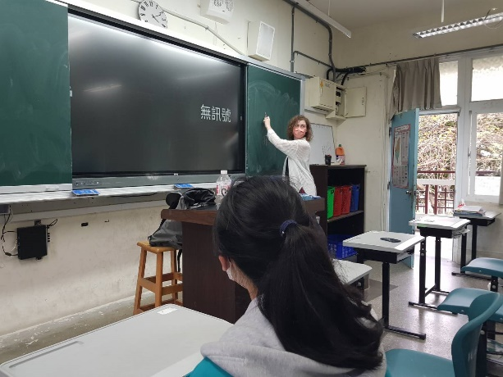 | Axelle老師請同學們提出台法餐桌差異  性有哪些。
 | 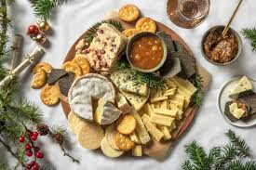 | 講義PPT的其中一頁，老師講解法國人  在聖誕節當天的餐點。
備註：活動照片請附上原始照片一併回傳
附件檔案 | 附件檔案名稱  (請用英數檔名) | 附件名稱

